Temas a evaluar:
- Leyes de la lógica
- Leyes de idempotencia de la disyunción y de la conjunción
- Las cuatro leyes de identidad.
- Las leyes conmutativas de la disyunción y la conjunción.
- Las leyes asociativas.
- Leyes distributivas
- Ley de la doble negación
- Ley del tercero excluido.
- Ley de contradicción.
- Leyes de De Morgan.
- Definición alterna del condicional
- Ley de absorción
- Definición alterna del bicondicional.
- Reglas de inferencia
- Modus Ponendo Ponens
- Modus Tollendo Tollens
- Silogismo hipotético.
- Simplificación y
- Adición.
- Argumentación.

Punto 1 (Teórico)

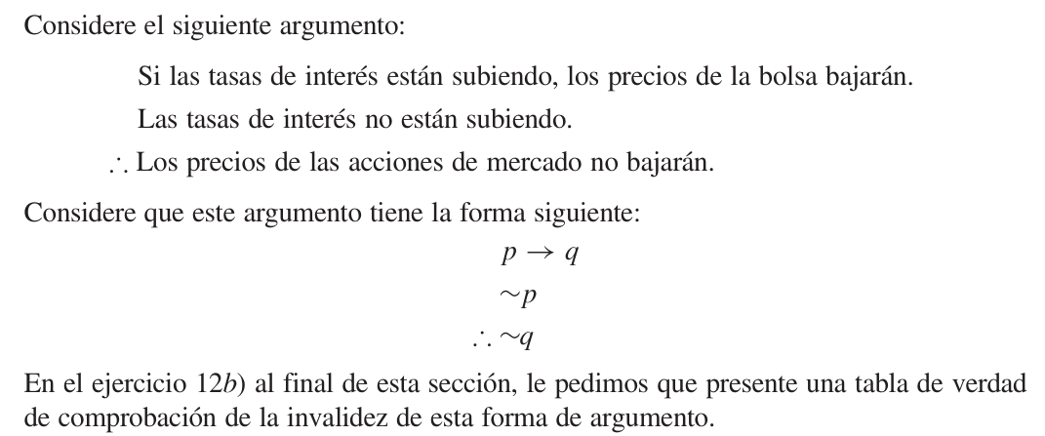

Punto 2
Muestre que la siguiente proposición es una tautología utilizando solo reglas de la lógica:
[(p v q) y ~ p] → q

Punto 3
Concluya 𝑠 de las cuatro premisas siguientes (Justificando cada paso bajo el modelo Afirmación razón):
1. 𝑝
2. 𝑝 → 𝑞
3. 𝑞 → 𝑟
4. ~𝑟 ∨ s

Punto 4 Deduzca la conclusión indicada, de las premisas dadas (Justificando utilizando el modelo de afirmación . Razón.)

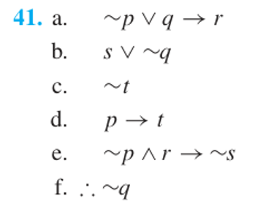

Punto 5.
Ejemplifique cada una de las reglas de inferencia utilizando ejemplos cotidianos o del cálculo diferencial.

